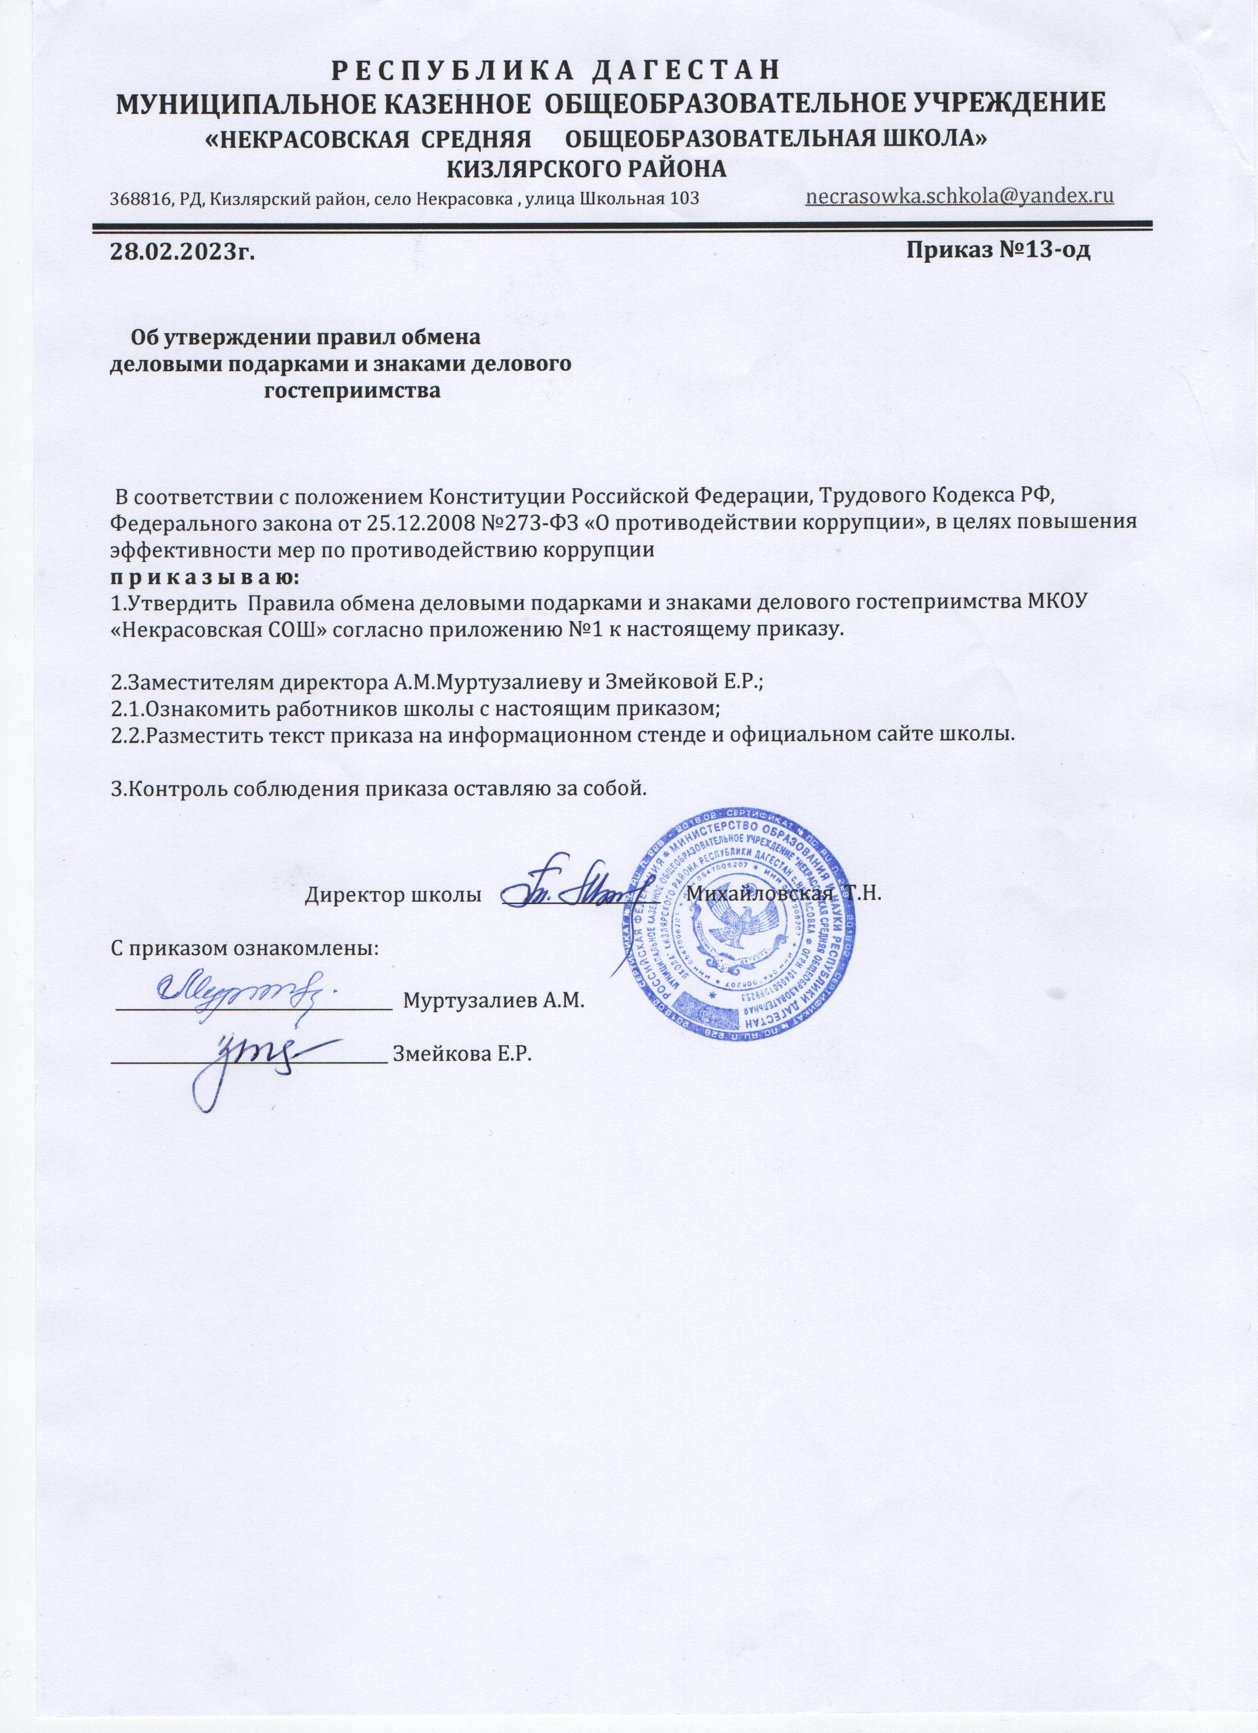
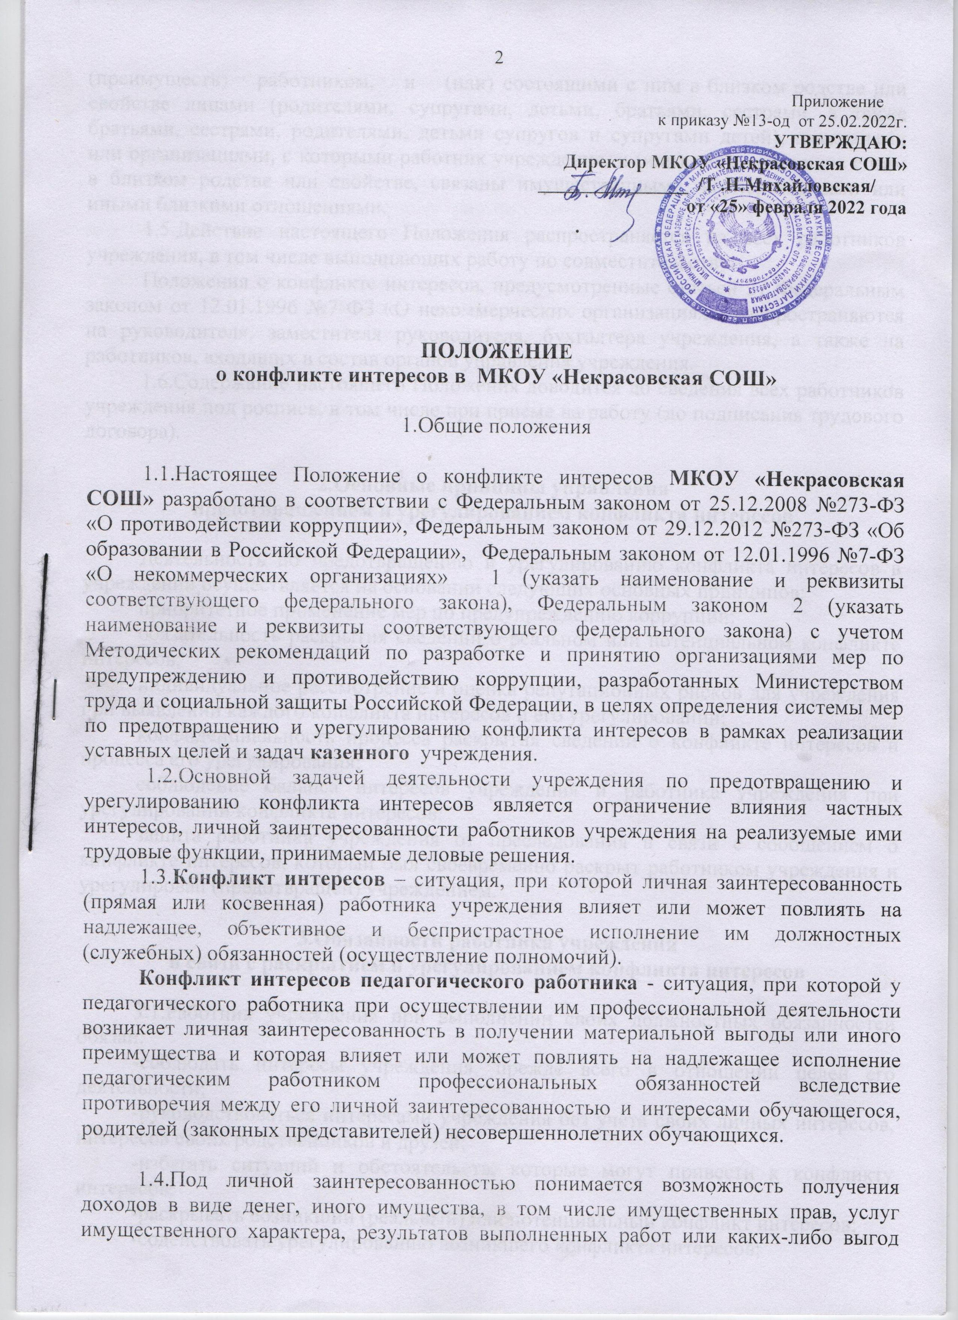

Приложение№1

УТВЕРЖДАЮ:
Директор МКОУ «Некрасовская СОШ»
________________ /Т .Н.Михайловская/
от «25» февраля 2022 года
.

ПОЛОЖЕНИЕ
о конфликте интересов
в МКОУ «Некрасовская СОШ»

1.Общие положения

1.1.Настоящее Положение о конфликте интересов МКОУ «Некрасовская СОШ» разработано в соответствии с Федеральным законом от 25.12.2008 №273-ФЗ «О противодействии коррупции», Федеральным законом от 29.12.2012 №273-ФЗ «Об образовании в Российской Федерации», Федеральным законом от 12.01.1996 №7-ФЗ «О некоммерческих организациях» 1 (указать наименование и реквизиты соответствующего федерального закона), Федеральным законом 2 (указать наименование и реквизиты соответствующего федерального закона) с учетом Методических рекомендаций по разработке и принятию организациями мер по предупреждению и противодействию коррупции, разработанных Министерством труда и социальной защиты Российской Федерации, в целях определения системы мер по предотвращению и урегулированию конфликта интересов в рамках реализации уставных целей и задач казенного учреждения.

1.2.Основной задачей деятельности учреждения по предотвращению и урегулированию конфликта интересов является ограничение влияния частных интересов, личной заинтересованности работников учреждения на реализуемые ими трудовые функции, принимаемые деловые решения.

1.3.Конфликт интересов – ситуация, при которой личная заинтересованность (прямая или косвенная) работника учреждения влияет или может повлиять на надлежащее, объективное и беспристрастное исполнение им должностных (служебных) обязанностей (осуществление полномочий).

Конфликт интересов педагогического работника - ситуация, при которой у педагогического работника при осуществлении им профессиональной деятельности возникает личная заинтересованность в получении материальной выгоды или иного преимущества и которая влияет или может повлиять на надлежащее исполнение педагогическим работником профессиональных обязанностей вследствие

противоречия между его личной заинтересованностью и интересами обучающегося, родителей (законных представителей) несовершеннолетних обучающихся.

1.4.Под личной заинтересованностью понимается возможность получения доходов в виде денег, иного имущества, в том числе имущественных прав, услуг имущественного характера, результатов выполненных работ или каких-либо выгод (преимуществ) работником, и (или) состоящими с ним в близком родстве или свойстве лицами (родителями, супругами, детьми, братьями, сестрами, а также братьями, сестрами, родителями, детьми супругов и супругами детей), гражданами или организациями, с которыми работник учреждения, и (или) лица, состоящие с ним в близком родстве или свойстве, связаны имущественными, корпоративными или иными близкими отношениями.
1.5.Действие настоящего Положения распространяется на всех работников учреждения, в том числе выполняющих работу по совместительству.
Положения о конфликте интересов, предусмотренные статьей 27 Федеральным законом от 12.01.1996 №7-ФЗ «О некоммерческих организациях», распространяются на руководителя, заместителя руководителя, бухгалтера учреждения, а также на работников, входящих в состав органов управления учреждения.
1.6.Содержание настоящего Положения доводится до сведения всех работников учреждения под роспись, в том числе при приеме на работу (до подписания трудового договора).

2.Основные принципы управления
предотвращением и урегулированием конфликта интересов

Деятельность по предотвращению и урегулированию конфликта интересов в учреждении осуществляется на основании следующих основных принципов:
приоритетное применение мер по предупреждению коррупции;
обязательность раскрытия сведений о реальном или потенциальном конфликте интересов;
индивидуальное рассмотрение и оценка репутационных рисков для учреждения при выявлении каждого конфликта интересов и его урегулировании;
конфиденциальность процесса раскрытия сведений о конфликте интересов и процесса его урегулирования;
соблюдение баланса интересов учреждения и работника учреждения при урегулировании конфликта интересов;
защита работника учреждения от преследования в связи с сообщением о конфликте интересов, который был своевременно раскрыт работником учреждения и урегулирован (предотвращен) учреждением.

3.Обязанности работника учреждения
в связи с раскрытием и урегулированием конфликта интересов

3.1.Работник учреждения при выполнении своих должностных обязанностей обязан:
-соблюдать интересы учреждения, прежде всего в отношении целей его деятельности;
-руководствоваться интересами учреждения без учета своих личных интересов, интересов своих родственников и друзей;
-избегать ситуаций и обстоятельств, которые могут привести к конфликту интересов;
-раскрывать возникший (реальный) или потенциальный конфликт интересов;
-содействовать урегулированию возникшего конфликта интересов;
-незамедлительно информировать непосредственного руководителя или лицо, ответственное за реализацию антикоррупционной политики, или руководство Учреждения (далее - ответственные лица) о случаях склонения работника к совершению коррупционных правонарушений;
-незамедлительно информировать ответственных лиц о ставшей известной работнику информации о случаях совершения коррупционных правонарушений другими работниками, контрагентами Учреждения или иными лицами;
-сообщить ответственному лицу о возможности возникновения либо возникшем у работника Учреждения конфликте интересов.
3.2.Работник учреждения при выполнении своих должностных обязанностей не должен использовать возможности учреждения или допускать их использование в иных целях, помимо предусмотренных учредительными документами учреждения.

4.Порядок раскрытия конфликта интересов
работником учреждения

4.1.Ответственным за прием сведений о возникающих (имеющихся) конфликтах интересов является (указать должность лица, ответственного в учреждении за противодействие коррупции).
4.2.Раскрытие конфликта интересов осуществляется работником в письменной форме путем направления на имя директора Учреждения сообщения о наличии личной заинтересованности при исполнении обязанностей, которая приводит или может привести к конфликту интересов в соответствии с Приложением №1 к настоящему Положению, либо представляется в письменном виде на фирменном бланке из правоохранительных, судебных или иных государственных органов, от организаций, должностных лиц или граждан.
4.3.Информация должна содержать следующие сведения:
-фамилию, имя, отчество субъекта конфликта интересов и занимаемую им должность в Учреждения (для работников Учреждения );
-описание факта конфликта интересов;
-данные об источнике информации (в случае если такая информация стала известна заявителю от третьих лиц) либо выявлена в процессе оперативных мероприятий правоохранительных органов;
-если заявителем о конфликте интересов является физическое лицо, должны быть указаны фамилия, имя, отчество (последнее - при наличии) заявителя, почтовый адрес, по которому должен быть направлен ответ, с личной подписью заявителя и датой. В случае необходимости в подтверждение своих доводов гражданин прилагает к письменному обращению документы и материалы либо их копии.
4.4.Указанные в пункте 4.3 настоящего Положения сообщение работника Учреждения, информация иных лиц передается председателю Комиссии по противодействию коррупции в Учреждения, и подлежит регистрации в течение двух рабочих дней со дня его поступления в журнале регистрации сообщений работников Учреждения о наличии личной заинтересованности в соответствии с Приложение №2 к настоящему Положению.
4.5.Допустимо первоначальное раскрытие информации о конфликте интересов в устной форме с последующей фиксацией в письменном виде.
4.6.Согласно статье 27 Федерального закона от 12.01.1996 №7-ФЗ «О некоммерческих организациях», в случае, если работник Учреждения имеет заинтересованность в сделке (далее - заинтересованное лицо), стороной которой является или намеревается быть Учреждение, а также в случае иного противоречия интересов заинтересованного лица и Учреждения в отношении существующей или предполагаемой сделки:
-работник Учреждения - заинтересованное лицо обязано сообщить о своей заинтересованности администрации (городского округа «город Кизляр» или муниципального района «Кизлярский»), как органу, осуществляющему функции и полномочия учредителя Учреждения;
-сделка должна быть одобрена администрацией (городского округа «город Кизляр» или муниципального района «Кизлярский»), как органом, осуществляющему функции и полномочия собственника и учредителя Учреждения.

5.Механизм предотвращения и урегулирования
конфликта интересов в учреждении

5.1.Работники учреждения обязаны принимать меры по предотвращению ситуации конфликта интересов, руководствуясь требованиями законодательства и Перечнем типовых ситуаций конфликта интересов и порядком их разрешения в учреждении в соответствии с Приложением №3 к настоящему Положению.
5.2.Способами урегулирования конфликта интересов в учреждении могут быть:
ограничение доступа работника учреждения к конкретной информации, которая может затрагивать его личные интересы;
добровольный отказ работника учреждения или его отстранение (постоянное или временное) от участия в обсуждении и процессе принятия решений по вопросам, которые находятся или могут оказаться под влиянием конфликта интересов;
пересмотр и изменение функциональных обязанностей работника учреждения;
перевод работника учреждения на должность, предусматривающую выполнение функциональных обязанностей, исключающих конфликт интересов, в соответствии с Трудовым кодексом Российской Федерации (далее – ТК РФ);
отказ работника учреждения от своего личного интереса, порождающего конфликт с интересами учреждения;
увольнение работника учреждения по основаниям, установленным ТК РФ;
иные способы в соответствии с Приложением №3 к настоящему Положению.
5.3.При принятии решения о выборе конкретного способа урегулирования конфликта интересов учитывается степень личного интереса работника учреждения, вероятность того, что его личный интерес будет реализован в ущерб интересам учреждения.

6.Ответственность работников учреждения
за несоблюдение настоящего Положения

6.1.Согласно части 1 статьи 13 Федерального закона «О противодействии коррупции» граждане Российской Федерации, иностранные граждане и лица без гражданства за совершение коррупционных правонарушений несут уголовную, административную, гражданско-правовую и дисциплинарную ответственность в соответствии с законодательством Российской Федерации.
6.2.В соответствии со статьей 192 ТК РФ к работнику учреждения могут быть применены следующие дисциплинарные взыскания:
1)замечание;
2)выговор;
3)увольнение, в том числе:
в случае однократного грубого нарушения работником трудовых обязанностей, выразившегося в разглашении охраняемой законом тайны (государственной, коммерческой и иной), ставшей известной работнику в связи с исполнением им трудовых обязанностей, в том числе разглашении персональных данных другого работника (подпункт «в» пункта 6 части 1 статьи 81 ТК РФ);
в случае совершения виновных действий работником, непосредственно обслуживающим денежные или товарные ценности, если эти действия дают основание для утраты доверия к нему со стороны работодателя (пункт 7 части первой статьи 81 ТК РФ);
по основанию, предусмотренному пунктом 7.1 части первой статьи 81 ТК РФ в случаях, когда виновные действия, дающие основания для утраты доверия, совершены работником по месту работы и в связи с исполнением им трудовых обязанностей;
повторное в течение одного года грубое нарушение устава организации, осуществляющей образовательную деятельность;
применение, в том числе однократное, методов воспитания, связанных с физическим и (или) психическим насилием над личностью обучающегося, воспитанника;
6.3. Сделка, в совершении которой имеется заинтересованность, которая совершена с нарушением требований статьи 27 Федерального закона от 12.01.1996 №7-ФЗ «О некоммерческих организациях» может быть признана судом недействительной в соответствии с указанными положениями Федерального закона и нормами гражданского законодательства. Заинтересованное лицо несет перед учреждением ответственность в размере убытков, причиненных им этому учреждению. Если убытки причинены учреждению несколькими заинтересованными лицами, их ответственность перед учреждением является солидарной.

Приложение №1
к Положению о конфликте интересов
в учреждении (указать наименование учреждения)

(наименование должности представителя
нанимателя (работодателя))
(ФИО)
от (ФИО, должность работника учреждения,
контактный телефон)

СООБЩЕНИЕ
о наличии личной заинтересованности при исполнении обязанностей,
которая приводит или может привести к конфликту интересов

Сообщаю о возникновении у меня личной заинтересованности при исполнении обязанностей, которая приводит или может привести к конфликту интересов ________________________________________________________________________________________________________________________________________
(нужное подчеркнуть)
Обстоятельства, являющиеся основанием возникновения личной заинтересованности: ____________________________________________________________________________________________________________________________________________________________________________________________________________
Обязанности в соответствии с трудовым договором, на исполнение которых влияет или может повлиять личная заинтересованность:
___________________________________________________________________________________________________________________________________Предлагаемые меры по предотвращению или урегулированию конфликта интересов: ____________________________________________________________________________________________________________________________________________________________________________________________________________
Лицо, направившее сообщение (уведомление) руководителю
(подпись) (расшифровка подписи) (дата)
Лицо, принявшее сообщение (подпись) (расшифровка подписи) (дата)
Регистрационный номер в журнале регистрации сообщений о наличии личной заинтересованности (номер, дата)

Приложение № 2
к Положению о конфликте интересов в учреждении

ЖУРНАЛ
регистрации сообщений о наличии личной заинтересованности

В журнале указываются следующие реквизиты:
1)№ п/п;
2)дата регистрации сообщения;
3)Ф.И.О.,должность лица, представившего сообщение;
4)содержание заинтересованности лица;
5)сделка (иное действие), в совершении которой (которого) имеется заинтересованность лица;
6)Ф.И.О., должность лица, принявшего сообщение;
7)подпись лица, принявшего сообщение;
8)отметка о передаче материалов по сделке для одобрения представителю нанимателя (работодателю) или комиссию

Приложение №3
к Положению о конфликте интересов в учреждении
(указать наименование учреждения)

ПЕРЕЧЕНЬ
типовых ситуаций конфликта интересов
и порядок их разрешения в учреждении

1 ситуация. Заинтересованность в совершении учреждением сделки.
1 пример. Для бюджетного, казенного учреждения Руководитель (заместитель руководителя) учреждения, а также лицо, входящее в состав органов управления учреждением, признаются лицами, заинтересованными в совершении учреждением тех или действий, в том числе сделок, с другими организациями или гражданами, если указанные лица:
-являются близкими родственниками представителя организации или гражданина, с которыми такое учреждение заключает (намеревается заключить) сделку;
-состоят с этими организациями или гражданами в трудовых отношениях, являются участниками, кредиторами этих организаций или граждан. При этом указанные организации или граждане являются поставщиками товаров (услуг) для учреждения, крупными потребителями товаров (услуг), производимых учреждением, владеют имуществом, которое полностью или частично образовано учреждением, или могут извлекать выгоду из пользования, распоряжения имуществом учреждения.
Возможные способы предотвращения и (или) урегулирования конфликта интересов таких заинтересованных лиц и учреждения, являющегося следствием заинтересованности в совершении учреждением тех или иных действий, в том числе, сделок:
1)заинтересованные лица обязаны соблюдать интересы учреждения, прежде всего в отношении целей его деятельности и не должны использовать возможности учреждения или допускать их использование в иных целях, помимо предусмотренных учредительными документами такого учреждения;
2)если заинтересованное лицо имеет заинтересованность в сделке, стороной которой является или намеревается быть учреждение, а также в случае иного противоречия интересов указанного лица и учреждения в отношении существующей или предполагаемой сделки:
а)оно обязано сообщить в письменной форме о своей заинтересованности органу управления учреждением или органу надзора за его деятельностью до момента принятия решения о заключении сделки (указать наименование соответствующего структурного подразделения Администрации (указать учредителя учреждения) (далее – структурное подразделение));
б)сделка должна быть одобрена структурным подразделением.
В случае если данный порядок не был соблюден, а сделка заключена, она может быть признана судом недействительной. В этом случае заинтересованное лицо несет перед учреждением ответственность в размере убытков, причиненных им этому учреждению. Если убытки причинены учреждению несколькими заинтересованными лицами, их ответственность перед учреждением является солидарной.
2 ситуация. Руководитель (работник) учреждения в ходе выполнения своих трудовых обязанностей участвует в принятии решений, которые могут принести материальную или нематериальную выгоду лицам, являющимся его родственниками, друзьями или иным лицам, с которыми связана его личная заинтересованность.
1 пример. Одной из кандидатур на вакантную должность в учреждении является кандидатура лица, с которым связана личная заинтересованность указанного работника учреждения.
Возможные способы предотвращения и (или) урегулирования конфликта интересов:
1)добровольно отказаться от принятия решения в пользу лица, с которым связана личная заинтересованность работника учреждения;
2)сообщить в письменной форме руководителю учреждения о возникновении личной заинтересованности, которая приводит или может привести к конфликту интересов;
3)руководитель учреждения может принять решение об отстранении работника учреждения от принятия решения, которое является предметом конфликта интересов либо о его переводе на иную должность, либо изменить круг его должностных обязанностей.
2 пример. Одной из кандидатур на вакантную должность в учреждении является кандидатура лица, с которым связана личная заинтересованность руководителя учреждения.
Возможные способы предотвращения и (или) урегулирования конфликта интересов:
1)добровольно отказаться от принятия решения в пользу лица, с которым связана личная заинтересованность руководителя учреждения;
2)сообщить в письменной форме руководителю Админис/трации (указать учредителя) о возникновении личной заинтересованности, которая приводит или может привести к конфликту интересов;
3)решение вопроса об отстранении руководителя учреждения от принятия решения, которое является предметом конфликта интересов, принимается руководителем (главой Учредителя).
3 ситуация. Работник учреждения, ответственный за осуществление закупок товаров, работ, услуг для обеспечения государственных (муниципальных) нужд, участвует в осуществлении выбора из ограниченного числа поставщиков в пользу организации, в которой руководителем, его заместителем, руководителем отдела продаж является его родственник или иное лицо, с которым связана личная заинтересованность работника учреждения.
Возможные способы предотвращения и (или) урегулирования конфликта интересов:
1)сообщить в письменной форме руководителю учреждения о возникновении личной заинтересованности, которая приводит или может привести к конфликту интересов (руководитель учреждения сообщает о личной заинтересованности руководителю (главе Учредителя);
2)руководитель учреждения может принять одно из решений:
-об отстранении работника учреждения от исполнения обязанностей по осуществлению закупок, в которых одним из потенциальных поставщиков учреждения является организация, руководителем, его заместителем, руководителем отдела продаж в которой является родственник работника учреждения или иное лицо, с которым связана личная заинтересованность работника учреждения;
-о переводе такого работника учреждения на иную должность;
-об изменении круга должностных обязанностей работника учреждения;
3)руководитель учреждения может быть временно отстранен от принятия подобного решения.
4 ситуация. Работник учреждения принимает решение о закупке учреждением товаров, являющихся результатами интеллектуальной деятельности, на которую он, его родственник или иное лицо, с которым связана личная заинтересованность такого работника, обладает исключительными правами.
Возможные способы предотвращения и (или) урегулирования конфликта интересов:
1)сообщить в письменной форме руководителю учреждения о возникновении личной заинтересованности, которая приводит или может привести к конфликту интересов (руководитель учреждения сообщает о личной заинтересованности руководителю структурного подразделения Администрации (Учредителя));
2)руководитель учреждения может принять одно из решений:
-об отстранении работника учреждения от исполнения обязанностей по осуществлению закупок товаров, являющихся результатами интеллектуальной деятельности, на которую он, его родственник или иное лицо, с которым связана личная заинтересованность такого работника, обладает исключительными правами;
-о переводе работника учреждения на иную должность;
-об изменении круга должностных обязанностей работника учреждения;
3)руководитель учреждения может быть временно отстранен от принятия подобного решения.
5 ситуация. Работник учреждения, его родственник или иное лицо, с которым связана личная заинтересованность такого работника, владеет ценными бумагами организации, которая имеет деловые отношения с учреждением, намеревается установить такие отношения.
Пример: работник учреждения имеет отношение к принятию решений об инвестировании средств учреждения.
Потенциальным объектом инвестиций является организация, ценные бумаги которой принадлежат такому работнику.
Возможные способы предотвращения и (или) урегулирования конфликта интересов:
1)работнику учреждения рекомендуется передать имеющиеся ценные бумаги в доверительное управление в соответствии с положениями главы 53 части первой Гражданского кодекса Российской Федерации или продать их;
2)сообщить в письменной форме руководителю учреждения о возникновении личной заинтересованности, которая приводит или может привести к конфликту интересов (руководитель учреждения сообщает о личной заинтересованности руководителю структурного подразделения Администрации (Учредителя указать);
3)руководитель учреждения может принять одно из решений:
-о временном отстранении работника учреждения от исполнения обязанностей по инвестированию средств учреждения в организацию, ценные бумаги которой принадлежат работнику учреждения, его родственнику или иному лицу, с которым связана личная заинтересованность такого работника;
-о переводе такого работника учреждения на иную должность;
-об изменении круга должностных обязанностей работника учреждения;
4)руководитель учреждения может быть временно отстранен от принятия подобного решения.
6 ситуация. Работник учреждения, его родственник или иное лицо, с которым связана личная заинтересованность такого работника, имеет финансовые или имущественные обязательства перед организацией, с которой у учреждения сложились (складываются) деловые отношения.
Пример: работник учреждения имеет кредитные обязательства перед организацией, при этом в трудовые обязанности такого работника входит участие в принятии решений о привлечении учреждением заемных средств, а организация является одним из возможных кредиторов учреждения.
Возможные способы предотвращения и (или) урегулирования конфликта интересов:
1)работнику учреждения следует сообщить в письменной форме руководителю учреждения о возникновении личной заинтересованности, которая приводит или может привести к конфликту интересов (руководитель учреждения сообщает о личной заинтересованности главе Администрации (Учредителя указать);
2)руководитель учреждения может принять одно из решений:
-об оказании помощи работнику в выполнении финансовых или имущественных обязательств;
-об отстранении работника учреждения временно от исполнения обязанностей по участию в принятии решений о привлечении заемных денежных средств учреждением из организации, перед который имеются финансовые или имущественные обязательства самого работника учреждения, его родственника или иного лица, с которым связана его личная;
-о переводе такого работника учреждения на иную должность;
-об изменении круга должностных обязанностей работника учреждения;
3)руководитель учреждения может быть временно отстранен от принятия подобного решения.
7 ситуация. Работник учреждения участвует в принятии решения об установлении (сохранении) деловых отношений учреждения с организацией, которая имеет перед работником, его родственником или иным лицом, с которым связана его личная заинтересованность, финансовые или имущественные обязательства.
Пример: перед работником учреждения другая организация имеет обязательство за использование товаров, являющихся результатами интеллектуальной деятельности, на которую работник или иное лицо, с которым связана личная заинтересованность работника, обладает исключительными правами. При этом в полномочия работника учреждения входит принятие решений о сохранении или прекращении деловых отношений учреждения с указанной организацией.
Возможные способы предотвращения и (или) урегулирования конфликта интересов:
1)работнику учреждения следует сообщить в письменной форме руководителю учреждения о возникновении личной заинтересованности, которая приводит или может привести к конфликту интересов (руководитель учреждения сообщает о личной заинтересованности руководителю областного органа);
2)руководитель учреждения может принять одно из решений:
-об отстранении работника учреждения временно от исполнения обязанностей по участию в принятии решений в отношении организации, которая перед таким работником, его родственником или иным лицом, с которым связана его личная заинтересованность, имеет обязательство;
-об изменении круга должностных обязанностей работника учреждения;
3)руководитель учреждения может быть временно отстранен от принятия подобного решения.
8 ситуация. Работник учреждения, его родственник или иное лицо, с которым связана личная заинтересованность работника, получает материальные блага или услуги от организации, которая имеет деловые отношения с учреждением.
Пример: работник учреждения, в чьи трудовые обязанности входит контроль за качеством товаров и услуг, предоставляемых учреждению контрагентами, получает значительную скидку на товары (услуги) организации, которая является поставщиком учреждения.
Возможные способы предотвращения и (или) урегулирования конфликта интересов:
1)работнику учреждения следует сообщить в письменной форме руководителю учреждения о возникновении личной заинтересованности, которая приводит или может привести к конфликту интересов;
2)руководитель учреждения может принять одно из решений:
-рекомендовать работнику отказаться от получаемых благ или услуг;
-о временном отстранении работника учреждения от исполнения обязанностей по участию в принятии решений в отношении указанной организации;
-об изменении круга должностных обязанностей работника учреждения.
9 ситуация. Работник учреждения, его родственник или иное лицо, с которым связана личная заинтересованность работника, получает дорогостоящие подарки от своего подчиненного или иного работника учреждения, в отношении которого указанный работник выполняет контрольные функции.
Пример: работник учреждения получает в связи с личным праздником дорогостоящий подарок от своего подчиненного, при этом в полномочия работника входит принятие (участие в принятии) решений о повышении заработной платы подчиненным работникам и назначении (участии в назначении) на более высокие должности в учреждении.
Возможные способы предотвращения и (или) урегулирования конфликта интересов:
1)установление правил корпоративного поведения, рекомендующих воздерживаться от дарения (принятия) дорогостоящих подарков;
2)работнику учреждения следует сообщить в письменной форме руководителю учреждения о возникновении личной заинтересованности, которая приводит или может привести к конфликту интересов (руководитель учреждения сообщает о личной заинтересованности главе Администрации (указать Учредителя);
3)руководитель учреждения может принять одно из решений:
-рекомендовать работнику вернуть дорогостоящий подарок дарителю;
-об изменении круга должностных обязанностей работника учреждения;
4)руководителю учреждения может быть рекомендовано вернуть дарителю дорогостоящий подарок;
5)руководителю учреждения и подчиненному ему работнику учреждения следует разъяснять положения законодательства об ответственности за совершение коррупционных правонарушений.
10 ситуация. Работник учреждения участвует в принятии решений об установлении, сохранении или прекращении деловых отношений учреждения с организацией, от которой ему поступает предложение трудоустройства.
Пример: организация, заинтересованная в заключении договора с учреждением, предлагает трудоустройство работнику учреждения, участвующему в принятии решений о заключении таких договоров, или иному лицу, с которым связана личная заинтересованность работника учреждения.
Возможные способы предотвращения и (или) урегулирования конфликта интересов:
1)работнику учреждения следует сообщить в письменной форме руководителю учреждения о возникновении личной заинтересованности, которая приводит или может привести к конфликту интересов (руководитель учреждения сообщает о личной заинтересованности руководителю структурного подразделения (Учредителя);
2)руководитель учреждения может принять решение об отстранении работника учреждения временно от исполнения обязанностей по участию в принятии решений в отношении указанной организации;
3)руководитель учреждения может быть временно отстранен от принятия решения в отношении указанной организации.
11 ситуация. Работник учреждения использует информацию, ставшую ему известной в ходе выполнения трудовых обязанностей, для получения выгоды или конкурентных преимуществ при совершении коммерческих сделок для себя или иного лица, с которым связана личная заинтересованность работника.
Возможные способы предотвращения и (или) урегулирования конфликта интересов:
-установление правил корпоративного поведения, запрещающих работникам разглашение или использование в личных целях информации, ставшей им известной в связи с выполнением трудовых обязанностей.

